Eindrücke vom 7. Bardentreffen 27. /28. 2. 2010 auf Burg Balduinstein

Manfred Nimax (Manni) konnte mit berechtigtem Stolz mittlerweile zum 7. Bardentreffen
einladen, das wieder auf Burg Balduinstein stattfand, nachdem der frühere romantische Rittersaal der Freusburg als Austragungsort endgültig wegen einer ganz neuen Konzeption von Jugendherberge ausgeschieden war. Aber der Verlust wird mehr als ausgeglichen durch das Verständnis, das von allen Seiten der Burgbesatzung der Balduinstein dem Bardenreffen entgegengebracht wurde und wird.

Einladung
zum
7. Überbündischen Bardentreffen
auf Burg Balduinstein im Lahntal(bei Diez)
27./28. Febr. 2010
Beginn: 18 Uhr

Liebe Freunde des Bardentreffens !

Das Bardentreffen ist mittlerweile fester Bestandteil des bündischen Jahreszyklus und hat nunmehr einen geeigneten und, wie wir hoffen, auch dauerhaften Standort auf der Balduinstein gefunden.
Diesjährig wollen wir die Veranstaltung organisatorisch etwas umstrukturieren: Wir werden künftig auf das herkömmliche Losverfahren mittels Kartenspiel verzichten. Stattdessen sollte jeder Vortragende schon im Voraus wissen, wann ungefähr sein „Auftritt“ erfolgen wird. Damit soll einerseits die unnötige und dem Liedvortrag abträgliche Anspannung verhindert werden und zum andern das Singetreffen thematisch besser strukturiert werden.
Dazu bedarf es aber unbedingt der tätigen Mithilfe der aktiven Sängerinnen und Sänger! Um eine sinnvolle Struktur in die Sache zu bringen, benötige ich vorher –also bis spätestens 20. Februar – die Texte (möglichst auch die Noten) Eurer Liedbeiträge, zumindest aber die Liedanfänge plus thematischer Zuordnung. Auch im Hinblick auf unnötige Wiederholungen, wie schon mehrfach geschehen, ist dies unverzichtbar.
Dankenswerterweise hat sich Wolle (Wolfgang Pester) vom VCP Saar bereit erklärt, die neue Form der Moderation zu übernehmen.
Angesichts der stetig ansteigenden Besucherzahlen empfiehlt sich eine rechtzeitige Anmeldung, entweder bei mir oder auf der Burg (T: 06432/83910). Die Burg verfügt über mehrere 2/3/6- Betten-Zimmer sowie Matratzenlager. Die Übernachtungs- und Getränkekosten sind ausgesprochen moderat. Der Beitrag beträgt 5 Euro, für Schüler, Studenten und Bedürftige 2 Euro. Quartiermeister ist strubb (Wolfgang Moeller), und Helmut Bock übernimmt wieder die Zahlmeisterei.
Vor Beginn wird ein einfaches warmes Essen angeboten. Kuchenspenden sind sehr willkommen! Ansonsten besteht Selbstversorgung.
(Für Neulinge: Anreise A3, Abfahrt Limburg. Der Ort Balduinstein verfügt auch über eine eigene Bahnstation.)
So hoffen wir auch in diesem Jahr auf reichlich Zuspruch und darauf, dass die im Vorjahr gezeigte Qualität sich als steigerungsfähig erweist und dass damit der bündische Solo, Duett und Trio-Gesang den ihm gebührenden Platz behaupten kann. In dem sich anschließenden und zurecht so beliebten offenen Singen darf sich dann die musikalische Kollektivseele voll entfalten, erfahrungsgemäß bis in die Morgenstunden.
Bleibt mir noch, Euch allen ein gesundes, erlebnisreiches und sangesfrohes Neues Jahr zu wünschen!
Euer Manni

Manfred Nimax
Eupener Strasse 129

Die letzten Wochen verunsicherte das Wetter die Erwartungen. Schnee und Kälte hatten ganz Deutschland fest im Griff und würden sicher auch die Teilnehmerzahl eingeschränkt haben, wenn es so geblieben wäre. Aber wenige Tage vorher kamen als erste Frühlingsboten die ersten Kranichschwärme in ihren bekannten Formationen nach Norden gezogen. Und am Samstag, den 27. 2., strahlte erstmals stundenweise die Sonne bei einem milden Wind und einer Temperatur von um 10 Grad. Die Anfahrt wurde also durch keinen missgünstigen Winter mehr behindert.

Ich war schon gegen Mittag angekommen und machte wegen dieses vorfrühlingshaften milden Wetters eine erste kleine Wanderung im schönen Lahntal bei Balduinstein. Mir wurde wieder so recht deutlich, wie wenig notwendig man im Ausland sein Wander- und Fahrtenglück suchen muss. Selbst viele Mehrfach-Besucher des unbedingt sehenswerten Örtchens Balduinstein und manche Wanderer haben bisher den kleinen Weg übersehen, der an der Bahnstation beginnt und auf der linken Lahnseite flussaufwärts zuerst durch die kleinen liebevollen Gärtchen führt. Hier wüchse alles besonders gut, wurde mir schon im Sommer von den Besitzern/Pächtern dieser Gärtchen mit ihren Gartenhäusern versichert, weil der Boden fruchtbarer Lahnschlamm sei und bei den gelegentlichen Frühjahrshochwassern immer wieder neu gedüngt würde. Die Gemüse, Kartoffeln, Blumen und Küchenkräuter im Spätsommer jedenfalls bestätigten dieses Lob. Der Weg führt am steilen Ufer entlang durch den Wald weiter, steigt dann allmählich an und an einer Wegegabelung kann man nach rechts abbiegen und langsam aufwärts zurück gehen. Man kommt dann auf den linksseitigen Lahnhöhenweg zwischen Balduinstein und Diez. Diesen folgt man zurück und kommt im oberen Teil von Balduinstein wieder ins Freie auf die Straße. Diese führt wieder hinunter zur Bahnstation. Diese Wanderung dauert etwa 1,5 bis 2 Stunden, je nach Wanderschritt, und man kann zum Abschluss in der kleinen „kulinarischen Meile“ von Balduinstein unten an der Lahn je nach Wunsch und Geldbeutel einfacher oder vornehmer einkehren.

Mittlerweile waren immer mehr Teilnehmer und Gäste auf Burg Balduinstein angekommen und am Abend dürften es weit über hundert Bündische und Interessierte gewesen sein, die im großen Saal Platz genommen hatten. Leider überwogen wieder die Älteren, aber es waren auch einige jüngere Gruppen dabei, die einen guten Eindruck machten, sowohl im Auftreten wie im Singen und für die bündische Zukunft hoffen lassen. Und nochmals leider überwogen weit die männlichen Bündischen. Das ist noch ein bedauerliches Defizit, dass die Wandervogelmädchen und –frauen noch zu wenig kommen.

Gegen 19 Uhr begann das offizielle Barden-Singen. Knapp 20 Einzelsänger oder Kleingruppen trugen ihre Lieder vor. Es sollen nun nicht die Sänger und ihre Lieder detailliert vorgestellt und beurteilt werden. Die Lieder-CD, die wie bei den vergangenen Bardentreffen Ömmel, Ernie und Manni wieder in fleißiger Arbeit anfertigen werden, wird das am besten vermitteln. Aber als Mitbegründer des Bardentreffens und als Mitorganisator der ersten beiden Treffen auf der Freusburg seien mir einige eigene Eindrücke erlaubt.

Die Bandbreite des Dargebotenen war diesmal für mich nach allen Seiten hin groß, so groß wie noch nie. Es gab wirklich beeindruckende gute Beiträge und es gab Beiträge, die weniger auf dieses Treffen passten.

Positiv hervorheben möchte ich folgende Beobachtungen:
- Einmal fiel mir das bündische Singe-Engagement auf, das bei einer Reihe von Sängern und Sängerinnen erkennbar war. Bündisches Singen ist mehr als nur Volkslieder- oder Chorsingen. In das bündische Singen fließt der ganze Mensch, das Herz, die Seele mit ein.
- Weiter gab es eine Reihe von eigenen bündischen Liedschöpfungen, gerade bei den Jüngeren. Das zeigt, dass das bündische Liedermachen lebt. Ob sich diese Lieder dann später einmal durchsetzen werden, ist sekundär. Die Hauptsache ist, man verarbeitet sein Erleben (und hier besonders die Jüngeren verarbeiten ihr Erleben) in Liedform. Umso besser kann man dann die Lieder der anderen bündischen Liedermacher verstehen, interpretieren und singen.
- Weiterhin ist wichtig, dass auch die bündischen Veteranen den Mut behalten, sich in die Reihe der vortragenden Barden einzureihen. Sie haben früher als Jüngere den Jüngeren die Lieder beigebracht und können noch manche Anregung geben. Und schon aus Dankbarkeit dafür höre ich ihnen gerne zu.

Dann möchte ich einige kritische Gedanken hinzufügen:
Als Manni und ich vor über 8 Jahren das Bardentreffen zu konzipieren begannen, war die ur-sprüngliche Intention, dass die alten bündischen Balladen und Lieder, die als Einzelvorträge am besten klingen und wirken, bewahrt bleiben sollen und dass wieder ein Gegengewicht gegen den lauten und meistens anspruchsloseren Gruppengesang aufgezeigt wird. Wir hatten damals ganz konkret Robert und vor allem Karl Oelbermann, die frühen Nerother Sänger um die Beiden und die frühen bündischen Liedermacher vor Augen. Das Bardentreffen sollte keine Bühne für Sänger allgemein sein. Deswegen hatten die Bardentreffen anfangs auch Schwer-punktthemen, zu denen alte, wieder vergessene oder unbekannte Lieder zusammen getragen werden sollten. Das beste Bardentreffen war für mich das erste dieser erfreulichen Reihe. Obwohl es noch ein kleines Treffen gewesen war, nur ca. 50 Teilnehmer waren gekommen, kam eine wirkliche Barden-Atmosphäre zustande. Vielleicht hat diese Atmosphäre auch der Burgkeller der Freusburg als Austragungsort mit gefördert, aber den Teilnehmern war bewusst, was die Absicht sein sollte.

Weniger zu dieser ursprünglichen Intention passt, dass das Bardentreffen ein Forum werden könnte für Sänger (und seien sie noch so gute Sänger), die nicht oder kaum eine eigene bündische Vergangenheit oder einen tieferen Bezug zum Bündischen haben, die einfach gerne vor einem Forum singen oder die thematisch unbündische sozialkritische Lieder vortragen möchten. Und ebenfalls passen weniger Sänger dazu, deren eigener persönlicher Schwerpunkt das vom Bündischen losgelöste allgemein Spaßige, Lustige, Skurrile oder sogar der Jux ist, auch wenn diese Sänger wirklich anerkennenswerte Könner auf diesem ihrem privaten Lieder-Sektor sind. Sonst läuft das Bardentreffen Gefahr, zu einer volkstümlichen Sängerplattform, zu einer Unterhaltungsplattform oder zu sozialkritischen Lied-Darbietungen wie in den 60er und 70er Jahren zu werden. Ein gewisser bündischer Rahmen und speziell Bardenrahmen sollte nach meiner Meinung gewahrt bleiben, der aber auch am Bündischen primär interessierten Quereinsteigern immer offen stehen muss. Bleibt man nicht bei diesem bündischen Barden-Rahmen, dann sind die Schritte nicht weit zum musikalischen Karnevals-Schwank (es gibt sehr anspruchsvolle musikalische Karnevals-Schwänke) und zum allgemeine sozialkritischen Lied
(es gibt sehr anspruchsvolle musikalische Sozialkritik), aber die gehören nicht zur thematisch ursprünglichen Intention. Natürlich können auf den Bardentreffen auch lustige und spaßige
Lieder vorgetragen werden, aber sie sollten von ihrem Inhalt her in den bündischen Rahmen passen.

Parallel dazu wäre es wünschenswert, wenn (wieder mehr) durch die Kleidung der Teilnehmer,
welcher Art auch immer, der bündische Charakter des Treffens unterstützt würde. Man kann dazu Wandervogel- oder Pfadfinderkennzeichnen, Jungenschaftsblusen, Wander- oder auch Treckingkleidung und Baskenmützen tragen, aber bunt bedruckte T-Shorts, moderne Freizeit- oder Sportmützen, Alltagsanzüge und Turnschuhe passen für mich wenig zu einem bündischen Treffen. Das hieße sich dem modernen Stil lockerer „Beliebigkeitspfadfinder“ anpassen. Meine Meinung ist, dass man auch durch seine Kleidung bekennt, wozu man gehören möchte. Und in diesem Falle ist es eben das Bündische. Es war für mich erfreulich, dass gerade die jüngeren Anwesenden das durch ihre Tracht/Kluft deutlich gemacht haben.

Und weiterhin sollte sich allgemein etwas mehr mit der Entstehungsgeschichte der Lieder und der Absicht der jeweiligen Liedermacher beschäftigt werden. Nur so kann man sicher gehen, das jeweilige Lied richtig zu interpretieren und vorzutragen. Ich möchte das an einem Beispiel verdeutlichen. Auf diesem 7. Bardentreffen wurde ein Lied aus den Jahren der französischen Revolution von einem wirklich guten Sänger vorgetragen. Aber den Zeitgeist, in den das Lied gehört, war ihm nicht bekannt oder hat er den Zuhörern nicht vermitteln können. Er hat dieses Lied als Kloster-Jux-Lied vorgetragen. In Wirklichkeit handelt es sich um eine scharfe, gemeine und satirische Anklage gegen das Leben in den reichen Klöstern. Während der französischen Revolution waren die Straßensänger die öffentlichen Stimmungsmacher gegen Monarchie, Adel und Geistlichkeit und bemächtigten sich der verschiedensten Themen. Dazu gehört auch dieses Lied. Es sollte gegen die Klöster die Massen beeinflussen und in Wut bringen. Dieses Lied muss deshalb eindringlich, gemein, satirisch, hämisch vorgetragen werden. Denn die Zuhörer sollten nicht lachen, sondern die Fäuste ballen über den Missbrauch, den die reichen Klöster mit ihren sauer erarbeiteten Abgaben trieben.

Zum Abschluss wünsche ich, dass das Bardentreffen noch eine lange Reihe von erfolgreichen Treffen vor sich hat, auch wenn es sein muss in einem zahlenmäßig begrenzterem Umfang und dafür in einem thematisch anspruchsvollem und traditionell bündisch definiertem Rahmen. Allgemeine Sänger-Foren gibt es genug. Auch hier gilt sicher: Weniger Bandbreite und schärfer konturiert ist mehr.

Helmut Wurm, 1. März 2010.

Anbei einige Bilder:

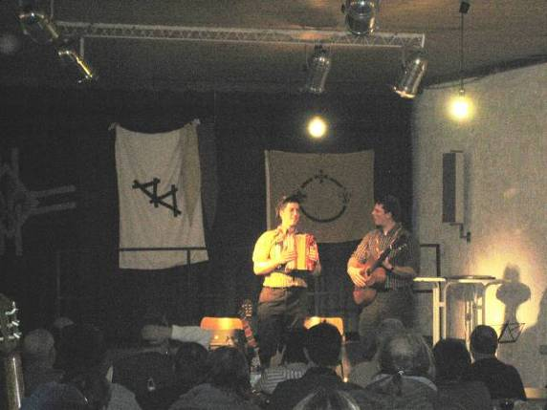

Diese beiden Weinbacher vermittelten überzeugend gutes und begeistertes bündisches Singen.

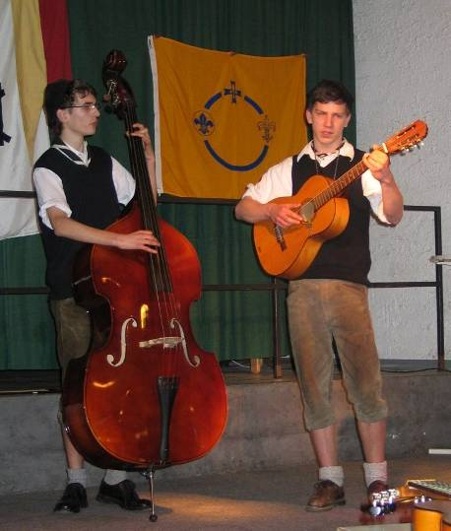

Diese beiden jungen Wandervögel beeindruckten trotz ihrer Jugend durch zwei eigene Liedschöpfungen und ihr musikalisches Können.

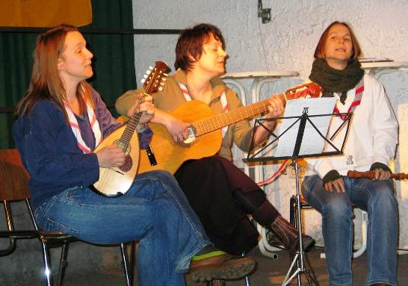

Wie schön und engagiert diese Pfadfinderinnen vom DPB sangen, wird aus dem Foto deutlich.
Hoffentlich singen demnächst mehr Mädchen/Frauen als Bardinnen mit.

